# 1.问题定义

## 1.1背景介绍

一家公司提供服务出租，自身有一些员工，另外还有很多自由职业者作为服务商存在。公司目前使用Excel工作表来管理他们的客户（自由职业者），时间表等。Excel解决方案无法很好地进行扩展。它无法应对多用户使用的场景，也不提供安全和审计日志。因此他们决定构建一个新的基于Web的解决方案。

## 1.2问题描述

一家公司需要一个平台来提供出租服务，用来管理自由职业者信息（包括公司自身员工）、用户信息、时间表以及项目信息。并且具有以下核心要求：

* 搜索自由职业者分类的功能
* 用于存储联系自由职业者的不同渠道的解决方案
* 搜索项目分类的功能
* 搜索客户分类的功能
* 维护合同中自由职业者的时间表

# 2.需求分析

## 2.1系统需求

### 2.1.1功能需求

1.用户管理：搜索用户分类，添加用户以及删除用户信息

2.自由职业者管理：搜索自由职业者分类，添加自由职业者信息，更新自由职业者信息，删除自由职业者信息

3.时间表管理：创建时间表，更新时间表，删除时间表

4.项目管理：搜索项目分类，创建项目，更新项目信息，删除项目

### 2.1.2数据需求

1.输入数据：用户信息，自由职业者信息，时间表，项目信息

2.存储数据：自由职业者编号+姓名+电话+地址+价格+工作，用户编号+登录名+密码，时间表编号+时间表时间，项目编号+项目名称+项目内容

### 2.1.3性能需求

联机处理用户信息，自由职业者信息，时间表以及项目信息

## 2.2分析建模

### 2.2.1数据流图

### 2.2.2用例图

用例描述：

|  |  |
| --- | --- |
| 用例名称 | 修改自由职业者信息 |
| 用例描述 | 修改自由职业者信息库存列表中已有的自由职业者信息 |
| 参与者 | 系统管理员 |
| 前置条件 | 创建自由职业者信息成功 |
| 后置条件 | 自由职业者信息库存列表会显示修改后的自由职业者信息 |
| 主事件流 | 1. 系统管理员成功创建自由职业者信息，在自由职业者信息库存列表点击“修改” 2. 系统管理员修改已有的自由职业者信息，点击“修改”，后台服务器根据输入格式判断 3. 若输入格式正确，后台服务器修改自由职业者已有的信息 4. 后台服务器返回给自由职业者信息库存列表并进行显示 |

### 2.2.3实体联系图

1.实体及属性

自由职业者：自由职业者编号、姓名、电话、地址、价格、工作

用户：用户编号、登录名、密码

时间表：时间表编号、时间表时间

项目：项目编号、项目名称、项目内容

2.实体之间的联系

n个用户对应n个自由职业者

1个自由职业者对应1个时间表

1个项目对应一个时间表

1个项目对应一个自由职业者

3.实体联系图

### 2.2.4类图

## 2.3需求改进

* 所有用户可以编辑自己的信息
* 所有用户可以搜索自由职业者的信息
* 所有用户可以搜索项目分类
* 所有用户可以搜索时间表
* 管理员可以编辑自由职业者的信息
* 管理员可以修改时间表
* 管理员可以修改项目信息

# 3.系统设计

## 3.1架构分层

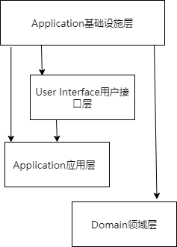

## 3.2领域划分

* 用户子域：完成用户管理等操作
* 自由职业者子域：完成自由职业者管理操作
* 项目子域：完成时间表管理操作
* 时间表子域：完成项目管理操作

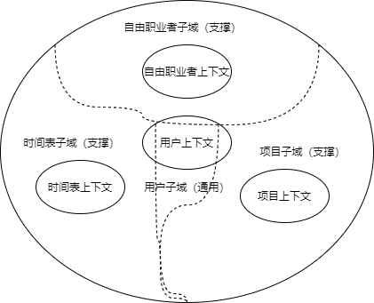

## 3.3模块结构

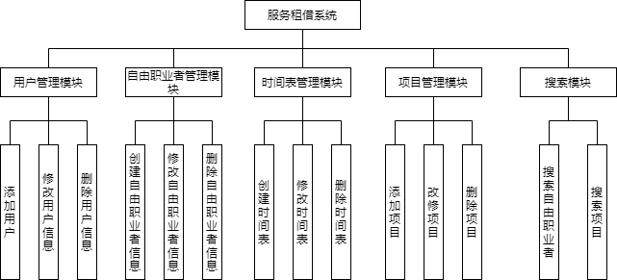

## 3.4定义实体和值对象

* User：

ID

Name

Password

* Freelancer：

ID

Name

Phone

Address

Price

Job

* Schedule：

ID

Time

* Project：

ID

Name

Content

## 3.5定义领域服务、领域应用

* User：

add()

delete()

update()

* Freelancer：

add()

update()

delete()

search()

* Schedule：

add()

update()

delete()

* Project：

delete()

add()

update()

search()

# 4. 代码开发任务计划

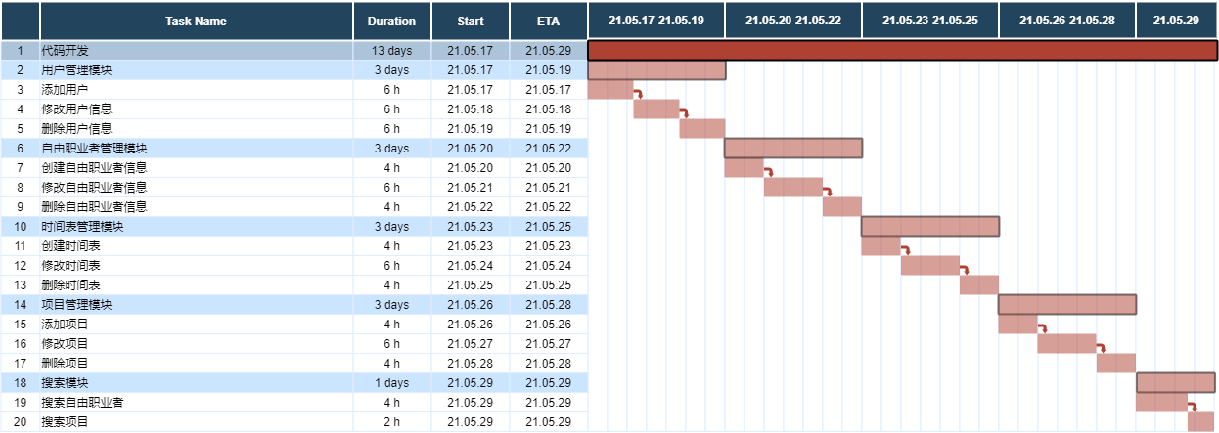

# 5. 测试计划

测试范围：测试系统中各模块的功能

测试目标：测试各模块的执行通路，测试各模块的输入输出情况

测试计划：

|  |  |  |  |  |  |  |
| --- | --- | --- | --- | --- | --- | --- |
| 阶段 | 任务号 | 任务名称 | 前序任务号 | 工时（h） | 提交结果 | 负责人 |
| 测试计划 | 1 | 制定测试计划 |  | 3 | 测试计划 |  |
| 测试系统开发与配置 | 2 | 人员工作安排 | 1 | 1 | 人员具体任务分配 |  |
| 3 | 测试环境配置 | 1,2 | 3 | 可运行的系统测试环境 |  |
| 4 | 测试用例设计 | 1,2 | 30 | 测试用例 |  |
| 测试执行 | 5 | 用户管理模块测试 | 1,2，3,4 | 10 | 测试结果记录 |  |
| 6 | 自由职业者管理模块测试 | 1,2，3,4 | 10 | 测试结果记录 |  |
| 7 | 时间表管理模块 | 1,2，3,4 | 10 | 测试结果记录 |  |
| 8 | 项目管理模块 | 1,2，3,4 | 10 | 测试结果记录 |  |
| 9 | 搜索模块 | 1,2，3,4 | 10 | 测试结果记录 |  |
| 测试总结及结果分析 | 10 | 退出系统测试 | 9 | 4 | 测试分析报告 |  |